Localización de la empresa

Segunda entrega 4/9/2019

Ruta en GitLab: /Actividades/SO02008/

Previo a elegir la localización de la empresa tenemos que recapitular los requisitos que deben cumplir dicho local, las cuales son las siguientes:

* + - **Accesibilidad**: Es crítico para la empresa que los empleados de la misma puedan llegar desde cualquier punto de Montevideo de forma fácil, y que tengan la mayor cantidad de líneas de ómnibus para hacerlo
    - **Acceso al internet:** Como empresa de software que somos, la interconexión con el exterior es clave. Por ello mismo debemos estar en una zona de Montevideo donde Antel ya haya instalado la fibra óptica. Puede revisarlo con el siguiente mapa <http://www.antel.com.uy/personas-y-hogares/internet/fibra-optica/zonas-de-instalacion>
    - **Seguridad:** Como empresa de software que somos, estamos equipados con hardware de alta potencia, tanto a nivel de terminales, como de servidores como a nivel de equipamiento de red. Es por ello que es crítico que el local donde este alojado dicho equipamiento esté radicado en una zona de Montevideo donde el robo no sea algo frecuente.
    - **Cercano a entes públicos:** En el desarrollo de software para cualquier ente, sea público o privado, como ante cualquier otra actividad como empresa, es muy posible que se deban realizar múltiples tramites con el estado. Es por ello que la localidad de la empresa debe ser cercana a la mayor cantidad de entes públicos posibles.
    - **Cercano a clientes:** Para mayor cercanía con nuestros clientes, se debe asignar una zona cercana a donde ellos tienen situadas generalmente sus casas centrales, que es cercano al puerto de Montevideo en la mayoría de los casos. Por lo tanto, el lugar debe situarse preferentemente a unos 2.5KM de radio de distancia del puerto de Montevideo. Los barrios que cumplen esta restricción son los barrios de Ciudad Vieja y Cordón.

**Observación**: A diferencia de otros rubros, donde la Intendencia designa zonas específicas para la radicación de la empresa (como los talleres automotrices), las empresas de software no tienen dicha limitación, por lo tanto, este factor no deberá ser tomado en cuenta.

**¿Aquillado, comprado o propio?:** Se debe tener en cuenta, que, aunque seamos una SRL, si alguno de los socios aporta al capital de la sociedad una propiedad para ser utilizada como local para la empresa, dicha persona debe responder ante una casual deuda con dicho aporte. Por lo tanto, se descarta el usar una propiedad propia. El hecho de comprar una propiedad nos permite ahorrar en futuros alquileres, pero representa un gasto inicial para la empresa muy importante (considerando nuestro tamaño) e involucrarse con un banco para pagar el local en cuotas representa un riesgo para la empresa (ya que queda comprometida a seguir pagando sin importar su situación). Por lo antes dicho concluimos que el local debe ser alquilado, por lo menos durante los inicios de la empresa. Al estar operando con pocos socios los cuales no aportan sumas importantes, estamos hablando de poco capital social, no es buena idea comprar propiedades cuando la empresa es tan chica, ya que no tiene la misma estabilidad económica que una grande o mediana. De todas formas, si la empresa se estabiliza y aumenta su tamaño se puede considerar comprar una local, pero en un primer momento queda descartado.

**Conclusión:**

Por los requisitos que debe cumplir el lugar entendemos que la mejor zona donde debe encontrarse la empresa debe ser en el Centro. Ya que es extremadamente accesible debido a que la mayoría de líneas de ómnibus pasan por ahí. Toda la zona del centro posee fibra óptica según Antel. Además, según múltiples fuentes el centro es una de las zonas más seguras de Montevideo, siempre y cuando sea cerca de 18 de julio. Y por último la mayoría de entes públicos se encuentras distribuidos entre la Cuidad Vieja y en el Centro, por lo tanto, se encuentra relativamente cercano a ellos.

Por lo tanto, el local preferentemente debe encontrarse al este de la puerta de la Ciudadela y al oeste de la Intendencia de Montevideo (con un margen de 2KM al oeste de la misma), también debe estar al norte de la calle Soriano y el sur de la calle Uruguay (más al norte ya se considera un poco más insegura, pero se podría considerar).

El tamaño del local deberá ser de aproximadamente entre 60 a 80 M2 considerando un espacio para 4 personas y pensando en un posible ingreso de personal de hasta otras 2 personas. Sumándole un espacio para una pequeña sala de servidores, terminales y muebles (Escritorio, mesa de reuniones, etc).

Primeramente, se considera la siguiente instalación la cual cumple los requerimientos antes dichos: [https://inmueble.mercadolibre.com.uy/MLU-](https://inmueble.mercadolibre.com.uy/MLU-464009376-oficina-en-el-centro-_JM) [464009376-oficina-en-el-centro-_JM.](https://inmueble.mercadolibre.com.uy/MLU-464009376-oficina-en-el-centro-_JM). Siendo la dirección Soriano 1203.

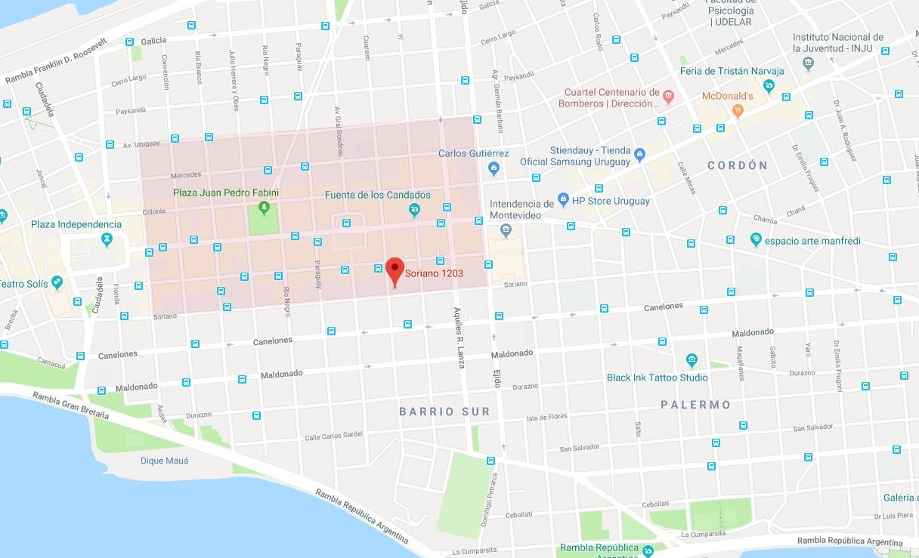

Zona roja: Zona ideal para la localización.

**El marcador** indica la localización escogida.